**ЛЬВІВСЬКИЙ НАЦІОНАЛЬНИЙ УНІВЕРСИТЕТ імені ІВАНА ФРАНКА**

**Факультет прикладної математики та інформатики**

**Звіт**

**З курсу «Теорія ймовірності та математична статистика»**

**Індивідуальне завдання №1**

Виконала

студентка групи ПМІ-23

*Богданович Софія*

2025

**Умова завдання (варіант 2):**

1. Згенерувати вибірку заданого об’єму (не менше 50) з проміжку [2; 12] для дискретної статистичної змінної. На підставі отриманих вибіркових даних:

* побудувати варіаційний ряд та частотну таблицю; представити графічно статистичний матеріал, побудувати графік емпіричної функції розподілу; обчислити числові характеристики дискретного розподілу.
* згрупувавши дані, утворити інтервальний розподіл варіанти, побудувати гістограму та графік емпіричної функції розподілу, обчислити числові характеристики для згрупованих даних.

1. Згенерувати вибірку заданого об’єму (не менше 50) для неперервної статистичної змінної. На підставі отриманих вибіркових даних: • утворити інтервальний статистичний розподіл, побудувати гістограму та графік емпіричної функції розподілу, обчислити числові характеристики для згрупованих даних.

# Хід роботи

**Перша частина завдання.**

1. Генеруємо вибірку заданого об’єму на проміжку [2; 12] для **дискретної статистичної змінної**.

**Дискретна статистична змінна** — це змінна, яка може набувати лише окремих значень із певного (часто скінченного або зліченного) набору.

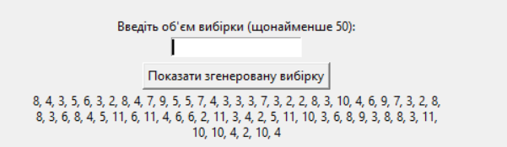Наприклад, увівши число 67 отримуємо таку вибірку.

**Приклад 1**

1. Будуємо **варіаційний ряд** та **частотну таблицю.**

**Варіаційний ряд** — це впорядкований набір значень статистичної змінної (від найменшого до найбільшого)

**Частотна таблиця** — це таблиця, що показує, як часто зустрічається кожне значення у вибірці.

Частотна таблиця називається ще **статистичним розподілом дискретної варіанти.**

**Варіаційний ряд** побудований на підставі згенерованих дани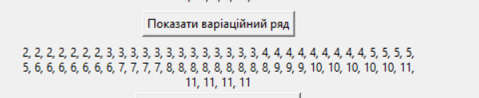х:

**Приклад 2**

**Частотна таблиця:**

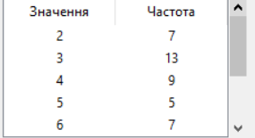

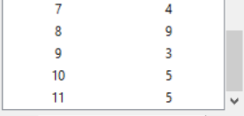

**Приклад 3**

1. Наступним кроком представляємо графічно статистичний матеріал.

**Діаграма частот** — це графік (стовпчикова діаграма), де на **горизонтальній осі**  відкладаються значення змінної, а на **вертикальній осі**  – їхні частоти.

**Полігон частот** — це ламана лінія, яка з’єднує точки, що відповідають частотам значень.

**Приклади діаграми та полігону частот для попередньо згенерованиих даних:**

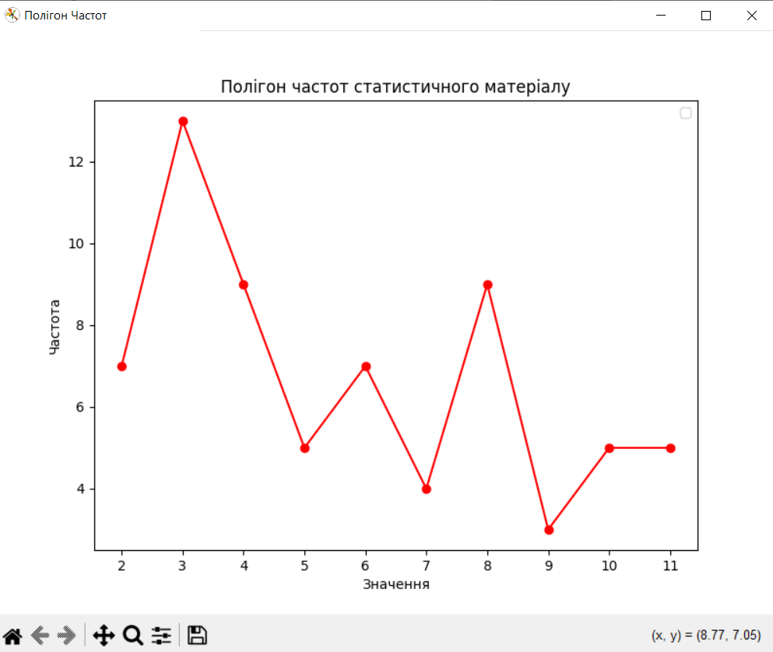

**Приклад 4 (полігон частот)**

1. 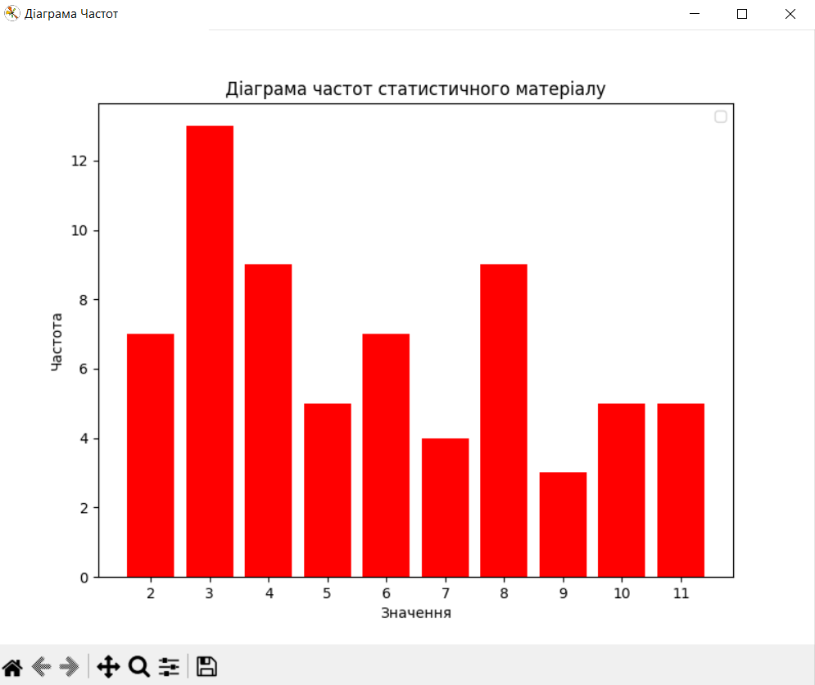Далі будуємо графік **емпіричної функції розподілу**.

**Приклад 5 (діаграма частот)**

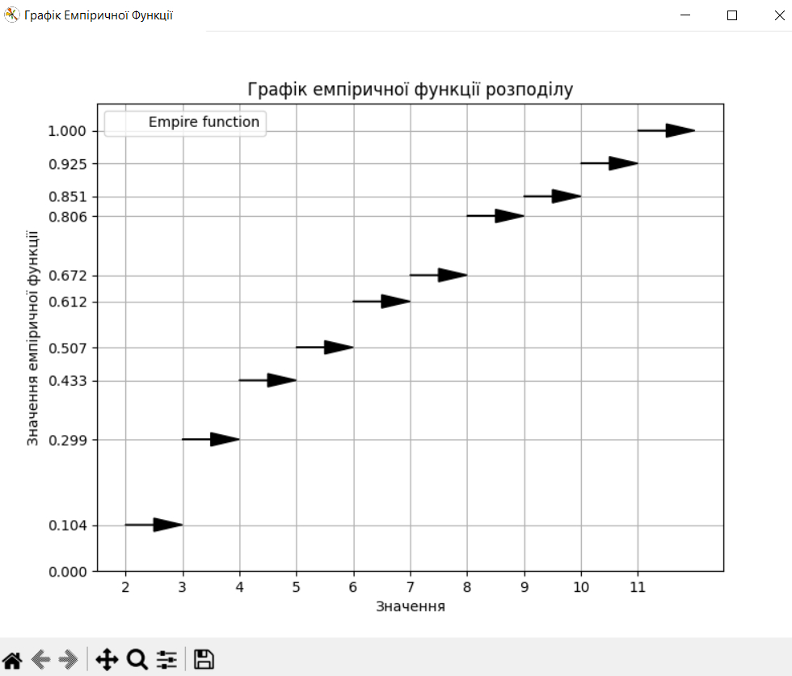**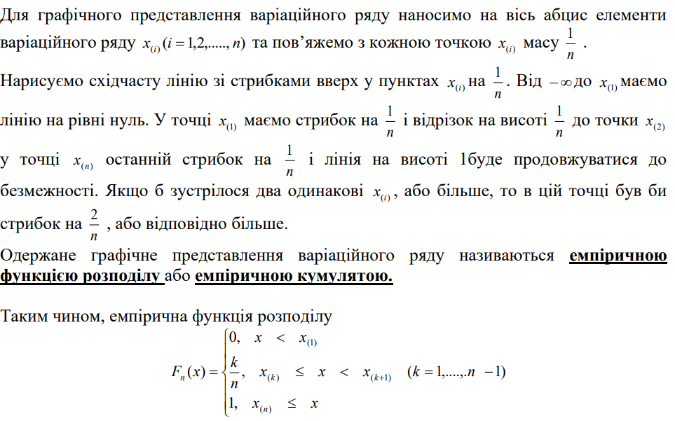Графік емпіричної функції розподілу для нашого локального прикладу**:

**Приклад 6 (емпірична функція розподілу)**

1. Наступним кроком обчислюємо **числові характеристики дискретного розподілу**.

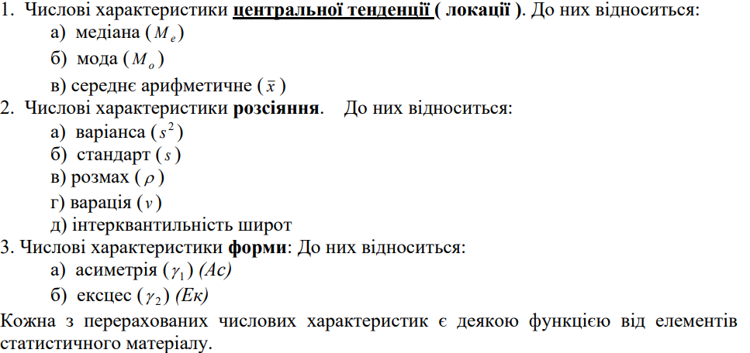Числові характеристики поділяють на 3 групи:

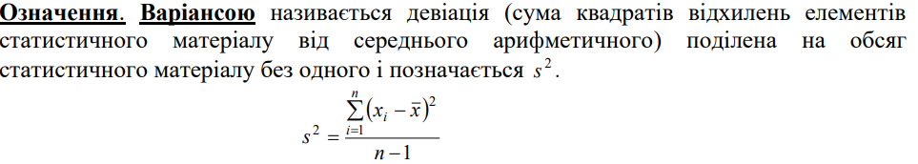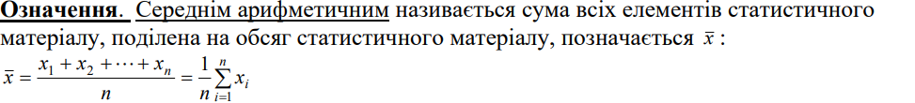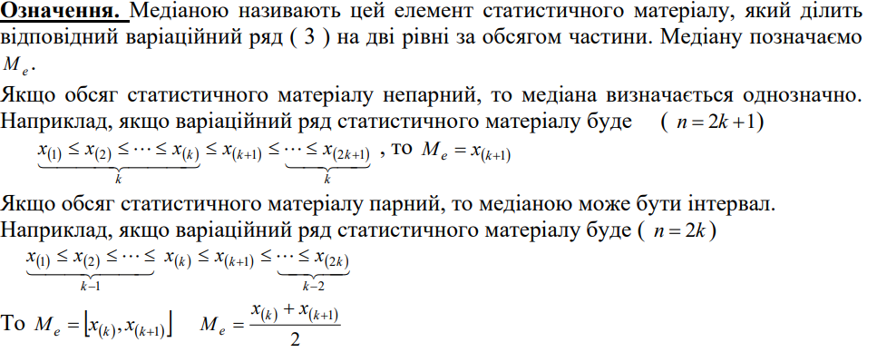



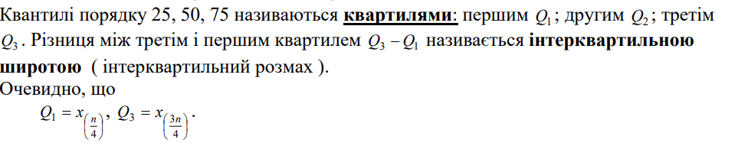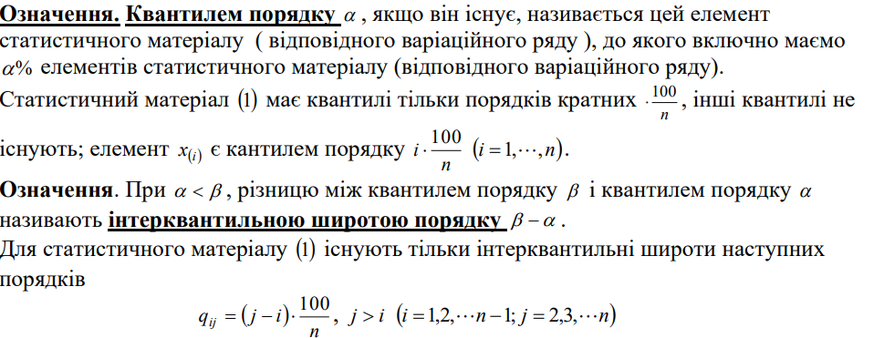

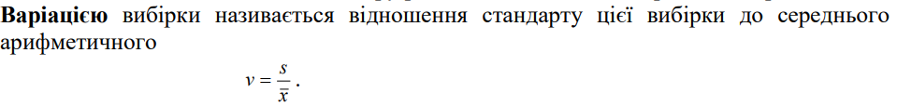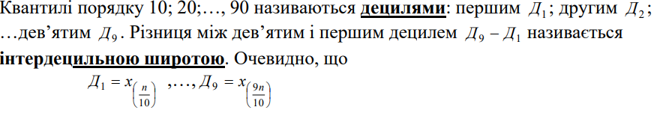

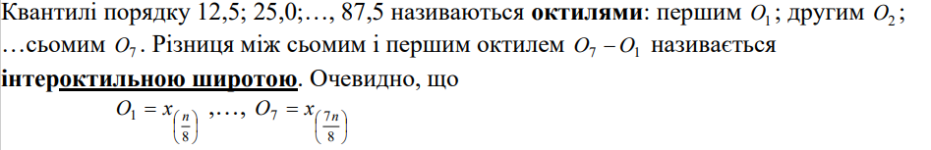

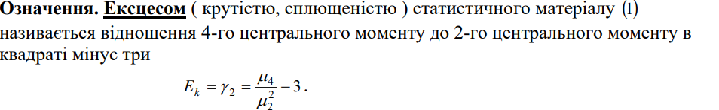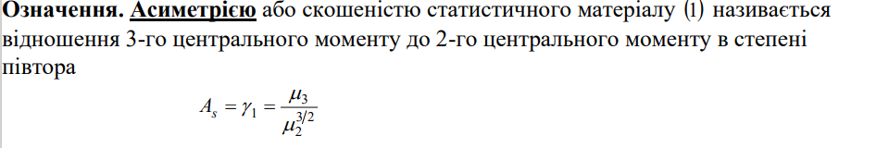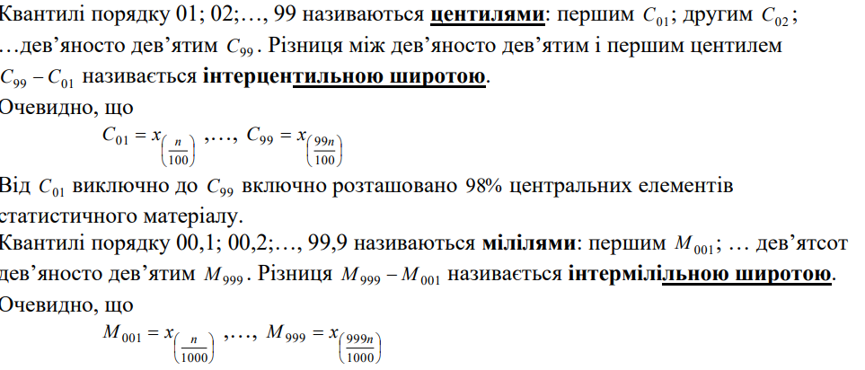**Обчисленні числові характеристики у нашому випадку:**

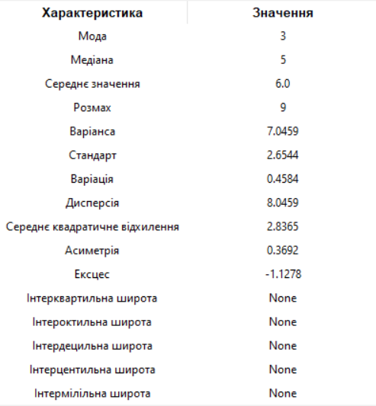

**Приклад 7 (числові характеристики дискретного розподілу)**

*None* на скірішоті для інтерквантильних широт вказує на випадок, коли квартиль, октиль, дециль, центиль, міліль неможливо порахувати через кратність об’єму вибірки.

1. Згрупувавши дані, утворюємо **інтервальний розподіл варіанти**.

**Інтервальний розподіл** — це спосіб подання даних, коли значення змінної групуються в **інтервали**, а не розглядаються окремо.

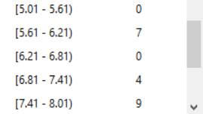

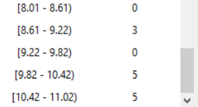

**Приклад 8 (інтервальний розподіл)**

1. 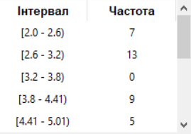Будуємо гістограмуінтервального розподілу.

**Гістограма інтервального розподілу** — це стовпчикова діаграма, яка візуалізує, як дані розподілені за інтервалами.

**В нашому випадку:**

1. 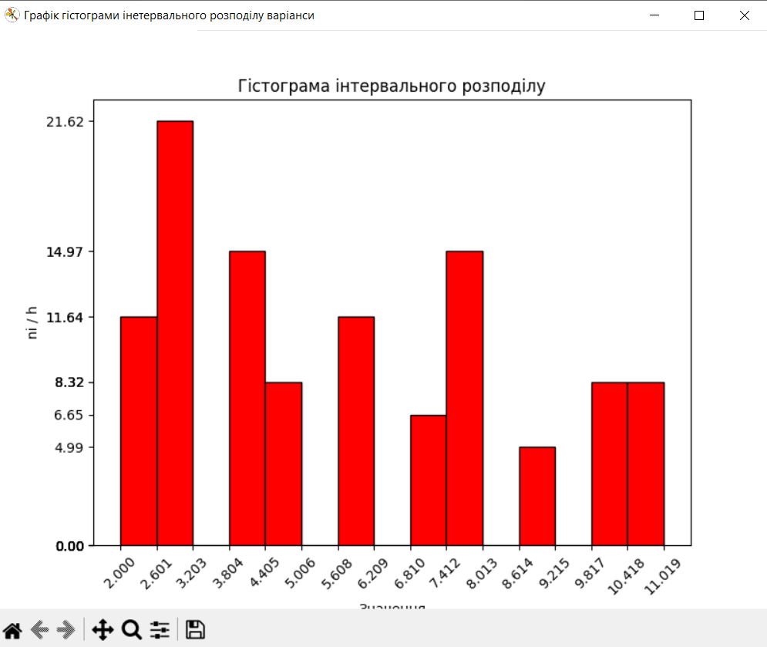Будуємо графік емпіричної функції інтервального розподілу.

**Приклад 9. Гістограма інтервального розподілу**

**За формулою:**

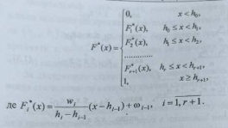**У нашому прикладі:**

1. 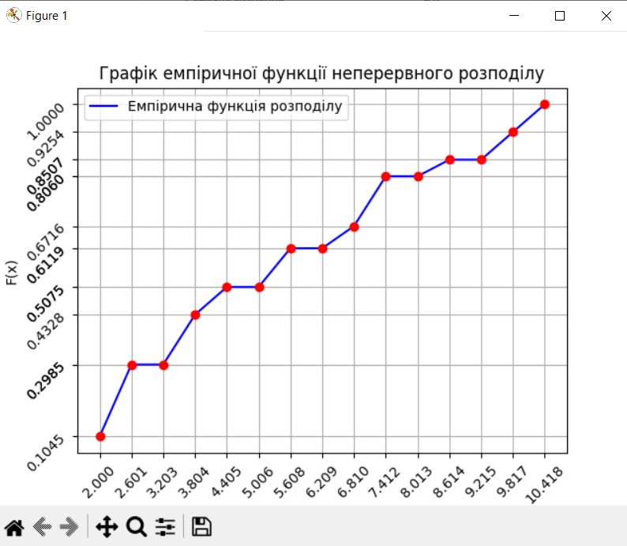Обчислюємо числові характеристики для інтервального розподілу.

**Приклад 10. Графік емпіричної функції інтервального розподілу**

**Формула для моди:**

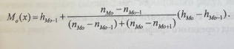**Формула для медіани:**

****Усі інші характеристики обчислюємо аналогічно до дискретного розподілу, але як значення беремо середнє значення кожного інтервалу.

Числові характеристики для інтервального розподілу у нашому прикладі:

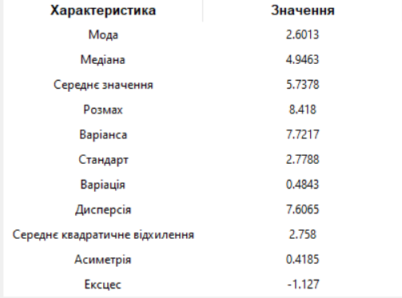**Друга частина завдання.**

**Приклад 11. Числові характеристики для інтервального розподілу**

Згенеруємо вибірку об’єму 56 для **неперервної статистичної змінної**.

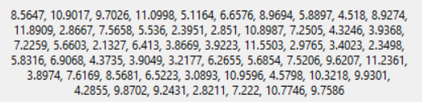Утворимо інтервальний статистичний розподіл. Побудуємо гістограму та графік емпіричної функції розподілу, обчислимо числові характеристики для згрупованих даних.

**Приклад 12. Вибірка об’єму 56 для неперервної статистичної змінної**

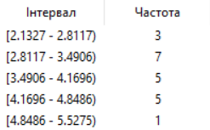

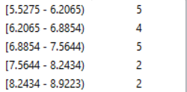

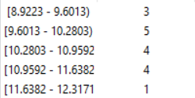

**Приклад 13. Інтервальний статистичний розподіл**

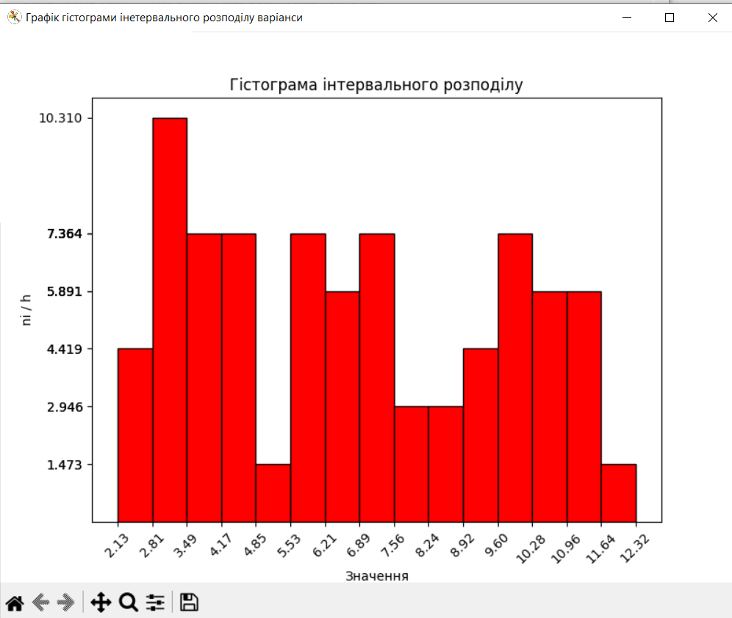

**Приклад 14. Гістограма інтервального розподілу.**

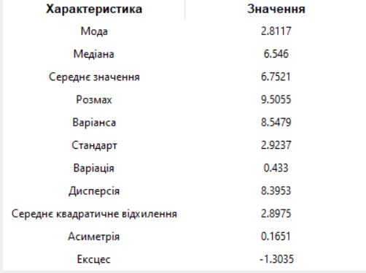 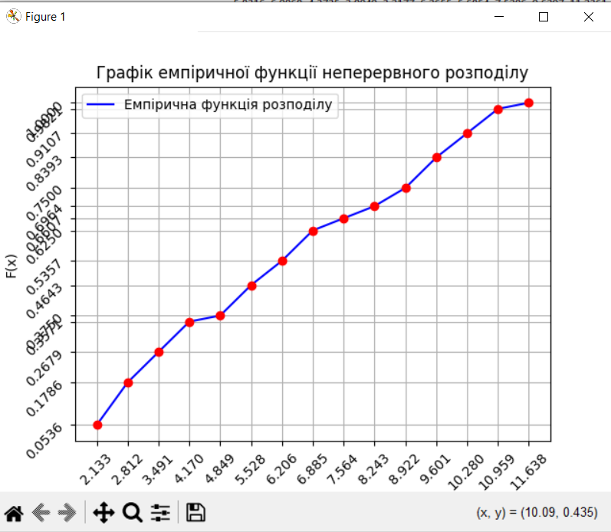

**Приклад 16. Числові характеристики для згрупованих даних**

**Приклад 15. Емпірична функція**